Atividade 1 Modelagem de processos

Alunos: Rubens Miguel e Ryan Santos

**Empresa AtendMax**

Processo escolhido: Atendimento ao Cliente

**1. Escolha de um Processo:**

O processo escolhido é o Processo de Atendimento ao Cliente da organização fictícia AtendMax. Esse processo envolve a interação entre o cliente e a equipe de atendimento para solucionar dúvidas ou problemas relacionados aos serviços ou produtos oferecidos pela empresa.

Entradas do Processo:

* Chamados de clientes por diferentes canais (telefone, e-mail, chat, sistema de tickets, etc.).
* Informações sobre o problema ou solicitação do cliente.

Saídas do Processo:

* Problema resolvido ou encaminhado para um nível superior de suporte.
* Feedback ou avaliação da satisfação do cliente.

**2. Identificação dos Tipos de Processo:**

Agora, vamos classificar as atividades identificadas no processo de atendimento ao cliente de acordo com os três tipos de processos: Primários, Suporte e Gerenciais.

2.1.Atividades Primárias:

* Recebimento do Chamado (Contato inicial do cliente).
* Identificação e Registro do Problema (Coleta de informações e descrição do problema).
* Proposição de Solução (Sugestão de solução imediata ou encaminhamento para outro nível de suporte).
* Execução da Solução (Aplicação da solução sugerida).
* Encerramento do Chamado (Finalização e verificação se o cliente está satisfeito).

2.2.Atividades de Suporte:

* Atualização do Sistema de Chamados (Registro contínuo do status do atendimento no sistema de gestão).
* Notificação ao Cliente (Enviando atualizações sobre o andamento do atendimento).

2.3.Atividades Gerenciais:

* Monitoramento de KPIs (Tempo de resposta, taxa de resolução no primeiro contato, satisfação do cliente).
* Avaliação de Desempenho dos Atendentes (Analisando a performance da equipe de atendimento com base nos indicadores).

**3. Mapeamento AS IS:**

**3.1. Diagrama:**

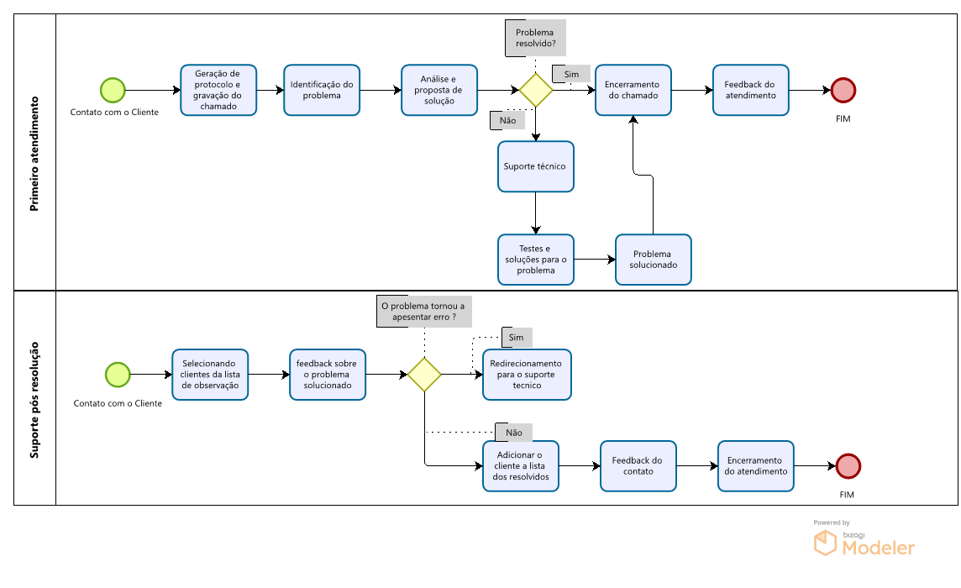

**3.2. Descrição do diagrama:**

1. Início do Processo

- Evento de Início: O cliente entra em contato com a AtendMax por telefone, e-mail, chat ou sistema de tickets.

2. Etapas do Processo (Atividades Principais)

* Receber e Registrar Chamado

- O atendente recebe a solicitação do cliente e registra o chamado no sistema de gestão.

* Identificar o Problema

- O atendente coleta informações detalhadas para entender o problema. Ele faz perguntas ou solicita documentos/imagens para identificar a causa.

* Analisar a Solução

- O atendente verifica se o problema pode ser resolvido imediatamente. Caso contrário, ele encaminha para o suporte técnico especializado.

3. Decisões (Gateways)

* Problema Resolvido no Primeiro Contato?

- Sim: Vai para o encerramento do chamado.

- Não: Escalona o chamado para um técnico especializado ou outro departamento.

4. Continuação do Processo (Se Não Resolvido)

* Encaminhar para Suporte Técnico

- O problema é passado para a equipe técnica, que pode ser interna ou externa, dependendo da complexidade.

* Execução da Solução pelo Suporte Técnico

- O suporte técnico aplica a solução necessária para resolver o problema do cliente.

* Retornar para o Atendente

- O suporte técnico devolve o chamado com a solução para o atendente, que comunica ao cliente.

5. Encerramento

* Encerramento do Chamado

- Se o cliente confirmar que o problema foi resolvido, o atendente encerra o chamado no sistema.

* Solicitar Feedback do Cliente

- O atendente solicita feedback para avaliar a satisfação do cliente com o atendimento.

6. Processo de Suporte (Atividades de Suporte)

* Atualizar o Status no Sistema

- Ao longo do processo, o sistema de gestão de chamados é atualizado com o status de cada etapa (registrar, em andamento, resolvido, encerrado).

* Enviar Notificações ao Cliente

- O cliente é notificado sobre o andamento do chamado, como confirmação de recebimento, solução em andamento, e encerramento.

7. Controle e Gerenciamento (Atividades Gerenciais)

* Monitoramento de Indicadores

- A gestão acompanha o desempenho do atendimento ao cliente, analisando tempos de resposta, resoluções no primeiro contato, e feedbacks dos clientes.

* Avaliação de Desempenho

- Com base nos dados do sistema e indicadores, a gerência avalia a performance dos atendentes e da equipe técnica.

**4. Identificação de Problemas (AS IS):**

Com base no diagrama AS IS que criamos, podemos identificar alguns gargalos e ineficiências no processo atual:

* Problema 1: Tempo de Resolução Prolongado:

Se o atendente não consegue resolver o problema no primeiro contato, o chamado precisa ser encaminhado para o suporte técnico, o que pode gerar atrasos significativos na resolução. Esse tempo de espera prolongado entre a solicitação do cliente e a solução final pode gerar insatisfação.

Causa: Falta de integração mais direta entre o atendente e o suporte técnico, causando uma demora no encaminhamento e feedback.

* Problema 2: Falta de Automação na Comunicação com o Cliente:

A comunicação sobre o status do chamado (em andamento, resolvido, etc.) depende do atendente enviar manualmente as atualizações ao cliente, o que pode ser inconsistente ou demorado.

Causa: Não há automação no envio de notificações sobre o progresso do atendimento.

**5. Proposta de Melhorias (TO BE):**

* Melhoria 1: Integração Direta com o Suporte Técnico

Proposta: Implementar uma integração direta entre o atendente e a equipe de suporte técnico por meio do sistema de chamados. Em vez de passar o problema para outra fila, o técnico pode ser chamado para uma consulta em tempo real (via chat ou videoconferência), permitindo uma resolução mais rápida.

Benefício: Isso reduzirá o tempo de espera do cliente, aumentando a taxa de resolução no primeiro contato.

* Melhoria 2: Automação das Notificações ao Cliente

Proposta: Automatizar o envio de notificações por e-mail ou SMS com base no status do chamado. O sistema pode enviar uma notificação sempre que o chamado mudar de status (recebido, em andamento, resolvido, fechado).

Benefício: A comunicação com o cliente se torna mais eficiente e regular, aumentando a transparência e a satisfação do cliente, sem sobrecarregar os atendentes com tarefas repetitivas.

**6. Diagrama TO BE:**

**6.1. Diagrama:**

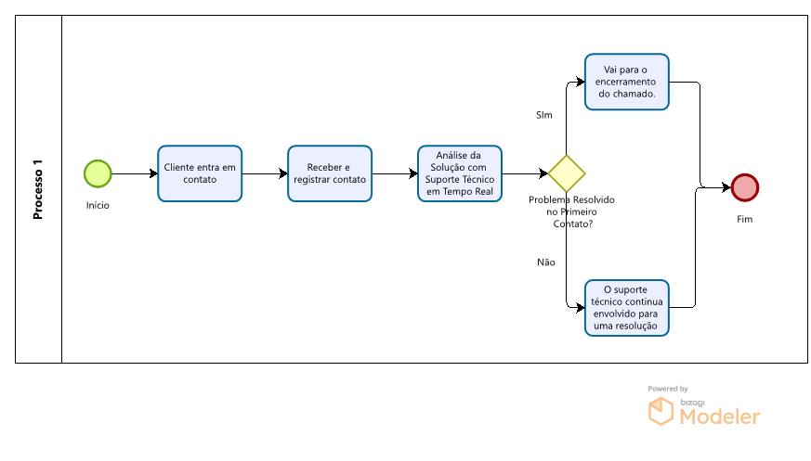

**6.2. Descrição do diagrama:**

1. Início do Processo

- Evento de Início: O cliente entra em contato com a AtendMax por telefone, e-mail, chat ou sistema de tickets.

2. Etapas do Processo (Atividades Otimizadas)

* Receber e Registrar Chamado

- O atendente recebe a solicitação e registra o chamado no sistema.

* Identificar o Problema

- O atendente coleta informações detalhadas para entender o problema.

* Análise da Solução com Suporte Técnico em Tempo Real

- O atendente consulta a equipe de suporte técnico diretamente em tempo real (via chat interno), permitindo uma solução mais rápida.

3. Decisões (Gateways)

* Problema Resolvido no Primeiro Contato?

- Sim: Vai para o encerramento do chamado.

-Não: O suporte técnico continua envolvido para uma resolução mais avançada, sem a necessidade de escalonar e criar novas filas.

4. Comunicação Automatizada com o Cliente

* Automação de Notificações

- Cada vez que o status do chamado muda (registrado, em andamento, resolvido), o sistema automaticamente envia uma notificação ao cliente por e-mail ou SMS.

5. Encerramento

* Encerramento do Chamado

- O chamado é encerrado, com a confirmação da resolução e solicitação de feedback.